Haftalık İlerleme Raporu: Hafta 8
VİZE: ara sürüm, entegrasyon ve arayüz yenileme
Öğrenci | Muhammed Berkin Tanas | Numara | 251161049
Proje (Kod/Ad) | P27 · Günlük (Log) Anomali İzleme Panosu (Gözcü) | Tarih | 08.11.2026
Hafta No | 8 | Depo | log-anomali-panosu

Bu rapor, Hafta 8, 9 ve 10 işleri öğrencinin isteğiyle tek oturumda yapay zekâya yaptırıldıktan sonra hazırlandı. Kod öğrencinin bilgisayarında çalıştırılıp testler geçtikten ve öğrenci kodu açıklayabildikten sonra GitHub'a yüklenecek. Kontrol listesi ve “Açıklar mı?” sütunu bu yüzden boş.

1. Bu hafta tamamlanan işler
- Arayüz yeniden tasarlandı (koyu güvenlik paneli): giriş ve kayıt sayfasında sentetik log akışı, panoda tehdit seviyesi şeridi (KRİTİK / DİKKAT / SAKİN), dört ölçüm kutusu, açılır uyarı listesi.
- Grafikler Chart.js ile yeniden yapıldı: saatlere göre başarılı/başarısız girişler (mesai dışı saatler taralı) ve kurala göre anomali sayısı (önem derecesine göre renkli). Kütüphane yüklenemezse sayfa yine çalışır.
- Yeni sorgu: crud.kural_dagilimi (her kural kaç anomali buldu).
- Bilinen hata giderildi: seed.py demo kullanıcılarına yer tutucu parola yazıyordu, bu hesaplarla giriş yapılamıyordu. Artık gerçek bcrypt hash'i yazılıyor; tüm demo hesapların parolası demo12345.
- seed.py veriyi yükledikten sonra her şirket için kuralları çalıştırıyor; pano ilk açılışta anomalileri gösteriyor.
- Uçtan uca test (tests/test_entegrasyon.py): kayıt ol → giriş yap → saldırı senaryosunu yükle → panoda uyarı ve özet gör → aynı dosyayı tekrar yükle, hiçbir kayıt eklenmesin.
- .env.example temizlendi (çift satır kaldırıldı), yeni ayarlar açıklamalarıyla eklendi.
- Ara sürüm etiketi v0.1.0: kod öğrencinin bilgisayarında test edildikten sonra konulacak.

2. Karşılaşılan sorunlar ve uygulanan çözümler
Karşılaşılan sorun | Uygulanan çözüm
Demo hesaplarla (yonetici_mavi vb.) giriş yapılamıyordu. | seed.py parola_hashle(DEMO_PAROLA) kullanıyor; bcrypt yavaş olduğu için hash bir kez hesaplanıyor.
Eski panodaki grafik HTML/CSS çubuklarıydı, okunması zordu. | Chart.js ile yığılmış çubuk grafik; mesai dışı saatler küçük bir eklentiyle taranıyor.
Uyarı tablosu yeni bilgileri (konum, özet, kanıt sayısı) taşıyamıyordu. | Her uyarı açılır satır (details/summary) oldu; ayrıntı tıklanınca görünüyor.
Telefonda geniş tablo sayfayı yana taşırıyordu. | Izgara öğelerine min-width: 0 verildi; tablo kendi kutusunda kayıyor.

3. Yapay zekâ kullanımı özeti
Bu haftanın kodunun tamamını yapay zekâ yazdı (arayüz, seed düzeltmesi, uçtan uca test). Tasarım tarzını (koyu güvenlik paneli) ve neyin değişeceğini ben seçtim.
Kodu kendi bilgisayarımda çalıştırıp testleri geçirdikten ve açıklayabildikten sonra GitHub'a yükleyeceğim.
Ayrıntılar: Hafta-8_AI_Kullanim_Gunlugu.docx (bu klasörde).

4. Sonraki hafta planı
- IP konum zenginleştirme ve e-posta bildirimi (Hafta 9).
- Kodu satır satır açıklama çalışması.

5. Ekler

Commit bağlantıları
Commit bağlantıları kod GitHub'a yüklendikten sonra eklenecek.

Ekran görüntüleri
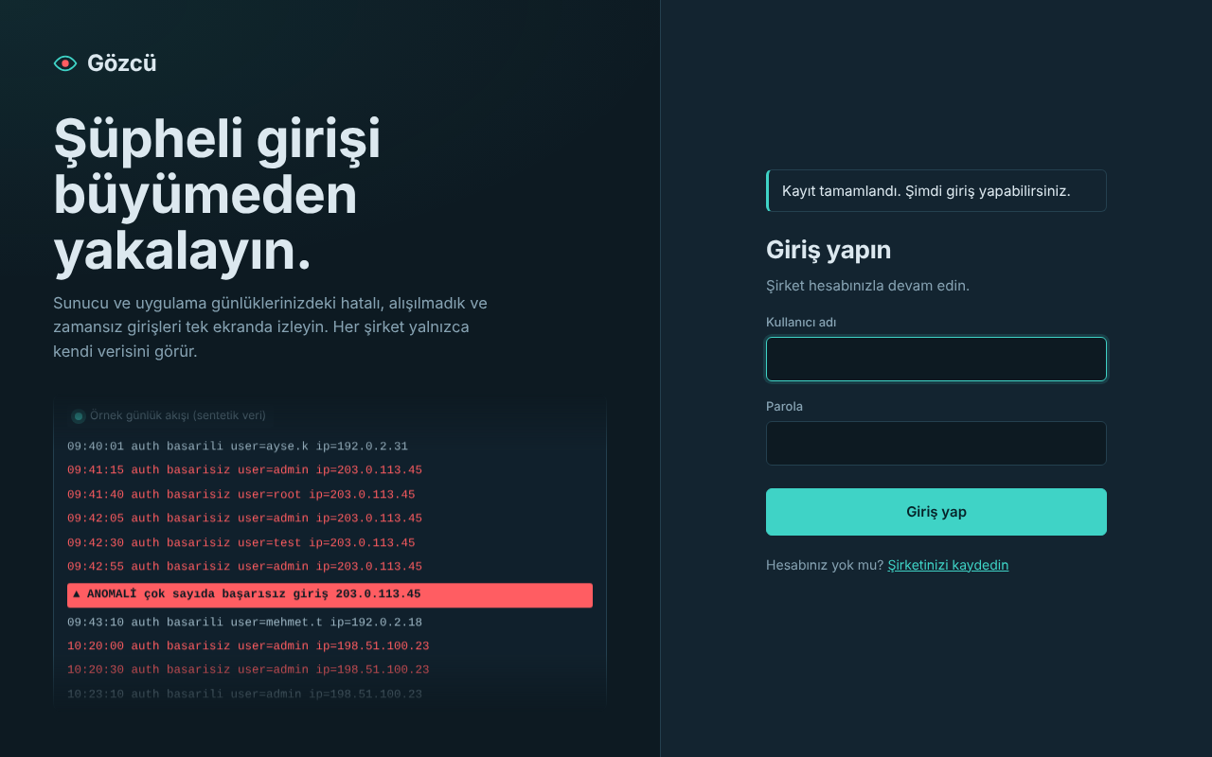
Şekil 1. Yeni giriş sayfası (önizleme)
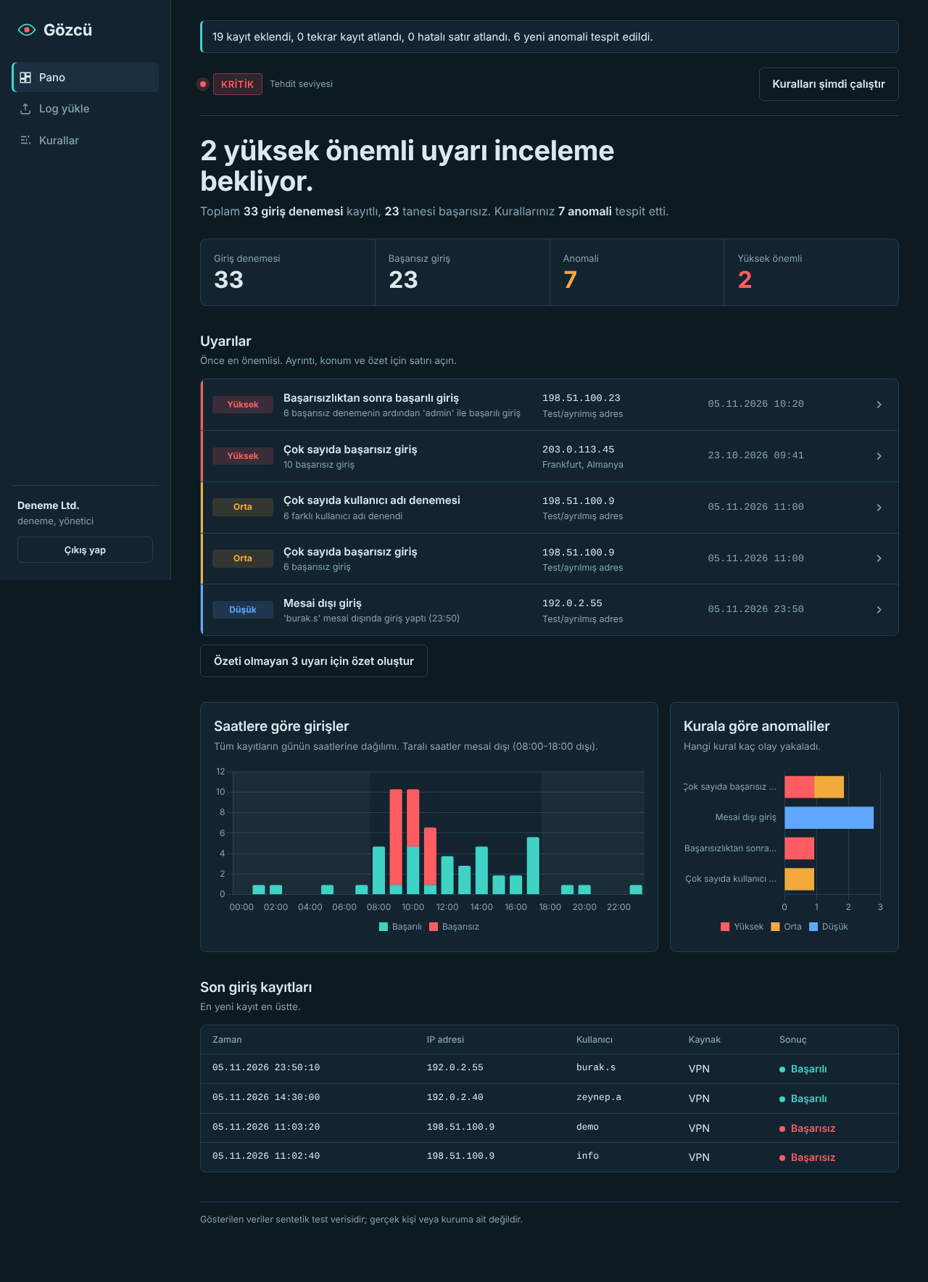
Şekil 2. Yeni pano: tehdit seviyesi, ölçümler, uyarılar ve grafikler (sentetik örnek veriyle hazırlanmış önizleme; gerçek ekran görüntüsü öğrenci tarafından eklenecek)

6. Haftalık kontrol listesi
Ders paketi, Form 3. İşaretleri öğrenci kendisi koyar (☐ → ☒).
Kontrol maddesi | Durum
Bu haftanın hedeflenen modülü/çıktısı tamamlandı | ☐
Çalışan demo öğretim elemanına gösterildi | ☐
Kodun tamamı açıklanabiliyor (AI dahil) | ☐
Çalışmalar GitHub'a düzenli commit'lerle yüklendi | ☐
Commit mesajları açıklayıcı | ☐
Yapay Zekâ Kullanım Günlüğü güncellendi | ☐
Gizli anahtar/parola depoya yüklenmedi | ☐
Haftalık İlerleme Raporu hazırlandı | ☐
Bir sonraki haftanın ön koşulları hazır | ☐

